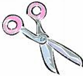
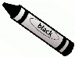
Litaðu formin á neðri hluta myndarinnar eins og þú vilt
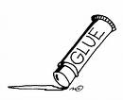
Klipptu formin út
Límdu þau á stóru myndina

